**Třídní schůzky:**

**12. 9. 2024 třídní schůzky v 15 hodin**

**14.11.2024 konzultační odpoledne 15–17 hodin**

**16. 1. 2025** **konzultační odpoledne 15–17 hodin**

**14. 5. 2025 třídní schůzky v 15 hodin**

Plán akcí:

Vánoční dílny ve školní družině

Prodej výrobků na adventních trzích na náměstí.

Vánoční besídka pro 1.stupeň

Dětský den

Zápis do 1.tříd – 9. 4. 2025 14–17 h

Zápis do MŠ – 6. 5. 2025 8–10 h, 7. 5. 2025 14–17 h

**Kroužky**

Informace o kroužcích budou upřesněny během měsíce září na **www.sluchpostcb.cz** (webové stránky školy).

**Školní družina**

1. odd. ….[778 736 985](tel:7780736985)

2. odd. .…778 736 986

Určena především pro děti 1. stupně ZŠ, provoz 6:00– 17:00,   
(v době od 13:30 – 15:00 probíhá činnost s dětmi – vyzvedávání dětí v tomto čase pouze po předchozí domluvě).   
Poplatek 500 Kč/ měs. za dítě – hrazeno inkasem.

**Školní klub** tel: 778 972 981

Klub je určen zejména pro žáky 2. stupně ZŠ a ZŠS a Praktické školy dvouleté. Provoz je do 6:00 – 17:00 hod od pondělí do pátku.

V době od 13:30 – 15:00 probíhá činnost s dětmi – vyzvedávání dětí v tomto čase pouze po předchozí domluvě. Poplatek 500 Kč/ měs. za dítě – hrazeno inkasem.

Od úplaty ŠD a ŠK jsou osvobozeni ti, kteří pobírají přídavky na dítě. Je potřeba tuto skutečnost doložit formulářem z úřadu.

**Školní jídelna** [tel: 387](tel:387) 022 921, 773 747 856

[Petra.Cermakova@sluchpostcb.cz](mailto:Petra.Cermakova@sluchpostcb.cz)

Výdej obědů: 11:30 – 14 hodin

Odhlašování obědů osobně, telefonicky, email, nebo na strava.cz, nejméně 1 den dopředu., v době od 6:30 – 11:30 hod. Neodhlášená strava propadá. Stravné se platí bezhotovostně ze všech bankovních účtů formou svolení k inkasu, převodem nebo složenkou. Strava se hradí zálohově do 20.dne předchozího měsíce. Doporučujeme provádět kontrolu inkasa a v případě jeho neprovedení z jakéhokoliv důvodu kontaktovat vedoucí ŠJ. V případě nemoci dítěte je možno stravu odebrat do přinesených nádob pouze 1. den v době od 11:15 do 12:30 hod., následně se musí obědy odhlásit. Přihlášky ke stravování se automaticky převádí do příštího školního roku, v případě změny je toto nutno ohlásit ve školní jídelně neprodleně. Od 2.9. se obědy budou vydávat pouze po předchozím použití čipu. V případě zapomenutí nebo ztráty čipu je nutné dostavit se do kanceláře vedoucí školní jídelny.

**Omlouvání žáků**

Rodiče jsou povinni omluvit žáka do 48 hodin. Omlouvat je možno telefonicky nebo emailem na adresu školy nebo TU. Každou absenci je třeba zapsat do ŽK. V případě předem známé absence je nutno žádat o uvolnění žáka (1den TU, 2 a více ŘŠ – formuláře u TU).

**Školní potřeby**

Škola poskytuje žákům prvních ročníků školní potřeby v ceně 500 Kč, žákům dalších ročníků ZŠ v ceně 100/rok, ostatní školní potřeby si musí žáci zakoupit sami podle seznamu od TU. Učebnice jsou žákům zapůjčeny bezplatně. Úhrada za poničené a ztracené učebnice bude řešena na třídních schůzkách.

**Školní úraz**

Školním úrazem je úraz, který se stal žákovi při vyučování ve škole, při výchově, ve ŠD nebo v přímé souvislosti s ním (např.   
o přestávkách, při akcích organizovaných školou…). Vzniklý úraz musí žák ihned ohlásit učiteli nebo pedagogickému pracovníkovi, který zajistí evidenci úrazu.

**Pojištění žáků**

Všichni žáci jsou pojištěni proti škodě, ke které dojde v době od příchodu do odchodu žáka ze školy. Pojištění se vztahuje na veškeré úrazy, krádeže a poškození cizích věcí. Pojištění osobních věcí se vztahuje pouze na obuv, oděv, … odcizené z prostor určených k jejich ukládání, a pokud pachatel překoná zábranu. Nevztahuje se na cenné věci a peníze. Při posuzování je důležité, aby ke škodě nedošlo v souvislosti s porušením školního řádu. Odcizení je nutné neprodleně hlásit třídnímu učiteli, ten zajistí tiskopis pro hlášení škody pojišťovně. Rodiče tiskopis vyplní a vrátí obratem do kanceláře školy.

**Plavecká výuka**

**Plavecká výuka pro MŠ** bude probíhat od 25. 9. do 13. 11. 2024. **Plavecká výuka pro ZŠ** bude probíhat ve druhém pololetí školního roku 2024/2025. Informace budou upřesněny.

**Lyžařský kurz**

Bude upřesněno v průběhu školního roku 2024/2025

**Telefonní čísla**

Ředitelka školy………………………………………………… 720 271 520

Zástupkyně ředitelky……………………….……………… 778 491 814

778 752 374

778 528 441

Výchovný poradce …………………………………………… 778 765 611

Psycholožka školy.…………………………………………… 778 959 055

Kancelář školy………………………………………………..… 387 425 639

SPC……………………………………………………………..….… 387 315 859

Vedoucí ŠJ .………………………………….…………………… 387 022 921

**Vstup do školy**

Žákům je umožněn vstup do školy v 7:45 hodin. Rodiče nevstupují do budovy školy. Vstup rodičů do budovy školy pouze po předchozí domluvě s pedagogy školy. Návštěvník je povinen se zapsat.

**Organizace školního roku 2024/2025**

Vyučování začne v pondělí 2. září 2024.

Podzimní prázdniny stanovuje MŠMT na úterý 29. října a středu 30. října 2024.

Vánoční prázdniny začínají v pondělí 23. prosince 2024  
a končí v pátek 3. ledna 2025.   
Vyučování začne v pondělí 6. ledna 2025.   
Vysvědčení s hodnocením za první pololetí bude žákům předáno ve čtvrtek 30. ledna 2025.   
Jednodenní pololetní prázdniny: pátek 31. ledna 2025.  
Jarní prázdniny: 3. února – 9. února 2025.  
Velikonoční prázdniny: čtvrtek 17. dubna 2025.

Vyučování ve druhém pololetí bude ukončeno v pátek  
27. června 2025.

Hlavní prázdniny trvají od 1. července 2025 do 31. srpna 2025. Vyučování ve školním roce 2025/2026 začne v pondělí 1. září 2025.

**Státní svátky a dny pracovního klidu**

28. září Den české státnosti

28. října Den vzniku samostatného československého státu

17. listopadu Den boje za svobodu a demokracii a Mezinárodní den studentstva

24. prosince Štědrý den

25. prosince 1. svátek vánoční

26. prosince 2. svátek vánoční

1. ledna Den obnovy samostatného českého státu, Nový rok

18. dubna Velký pátek

21. dubna Velikonoční pondělí

1. května Svátek práce

8. května Den vítězství

5. července Den slovanských věrozvěstů Cyrila a Metoděje

6. července Den upálení Mistra Jana Husa.

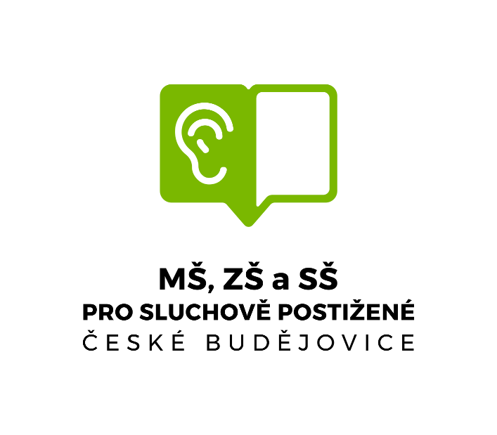

Informační leták pro rodiče a žáky školy

Školní rok 2024–2025

e – mail: [skola@sluchpostcb.cz](mailto:skola@sluchpostcb.cz)

[www.sluchpostcb.cz](http://www.sluchpostcb.cz)